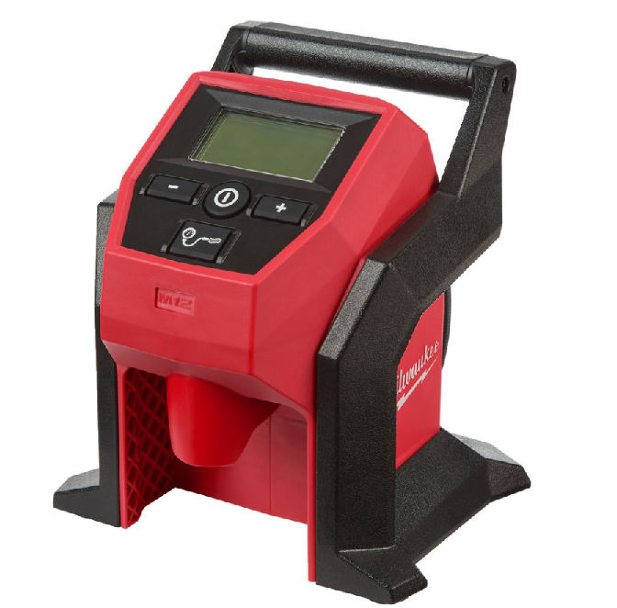

**UUTUUS – TOUKOKUU 2018**

08

**Syksy**

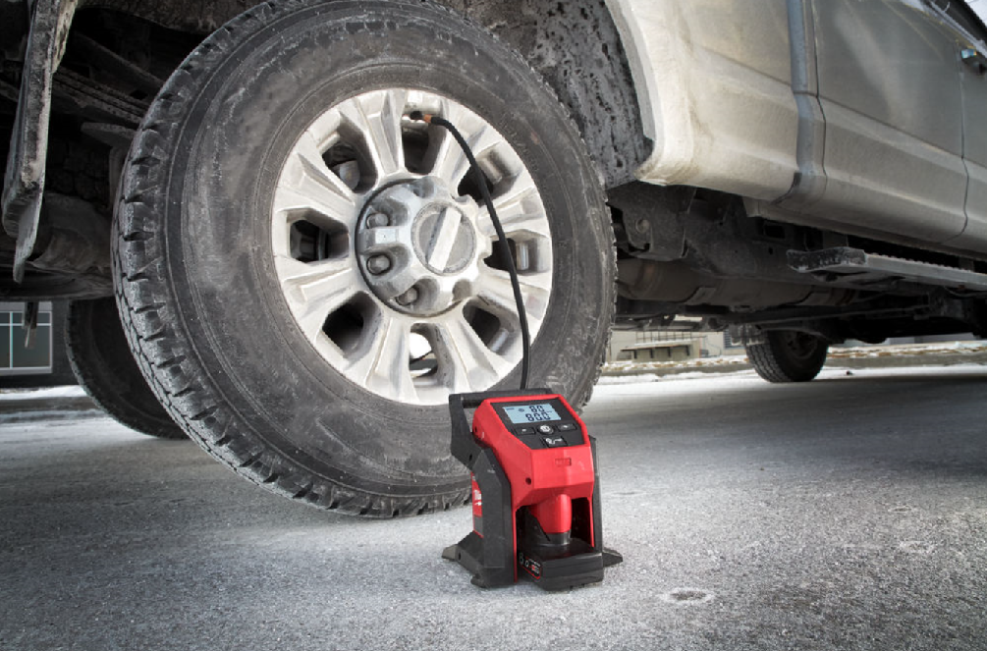

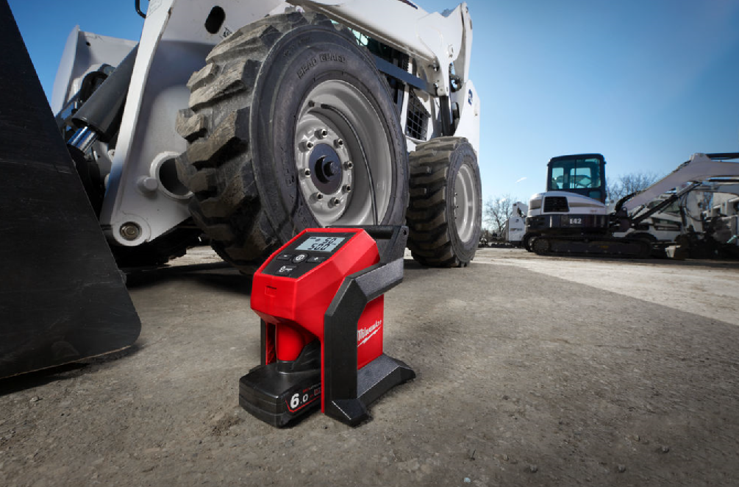uusi akkukäyttöinen Milwaukee® INFLAATTORI täyttää autonrenkaan jopa alle minuutissa

Milwaukee® uutuus M12™ työkaluvalikoimassa on M12™ BI inflaattori. Se on markkinoiden nopein akkukäyttöinen inflaattori, joka pystyy täyttämään autonrenkaan jopa alle minuutissa (1,93–2,41 bar / 28–35 psi).

**autojen, kevyiden kuorma-autojen ja pienikokoisten työkoneiden renkaiden täyttö käy nopeasti, tarkasti ja helposti. Lisäksi laitteen voi ottaa mukaan mihin tahansa.**

### **””**

M12™ BI täyttää autojen ja kevyiden kuorma-autojen renkaat nopeasti

”Tämänhetkiset akkukäyttöiset inflaattorit eivät vastaa nopeudeltaan ja käytettävyydeltään käyttäjien vaatimuksia. Niillä voi kyllä täyttää henkilöautojen renkaita, mutta vaativimmissa käyttökohteissa niiden teho ei enää riitä”, Milwaukeen® Product Manager Tobias Jönsson sanoo.

”Kehittyneen akkutekniikkamme ansiosta M12™ BI selviää kevyiden kuorma-autojen (4,48–5,51 bar / 65–80 psi) ja pienten työkoneiden (0,68–5,51 bar / 10–80 psi) renkaiden täyttämisestä. Työkalu on osa M12™ järjestelmää, joten se on täysin yhteensopiva tuotevalikoiman monien muiden työkalujen kanssa”, Tobias jatkaa.

### **”**

M12™ BI:n sallittu nimellispaine on yli 8,27 bar / 120 psi. Tehokkaan moottorinsa ja pumppunsa ansiosta se pystyy täyttämään tyhjän kevyen kuorma-auton renkaan yhdellä 4,0 Ah REDLITHIUM-ION™ -akulla.

REDLINK™ -elektroniikka ja automaattinen sammutustekniikka takaavat tarkan paineensyötön, suojaavat ylitäytöltä sekä ylikuumenemiselta ja tunnistavat automaattisesti täyttönopeuden ja lopettavat ilmansyötön paineen saavuttamisen jälkeen. Taustavalaistussa LCD-näytössä on digitaalinen mittari, jossa nyky- ja tavoitepaine näkyy selkeästi.

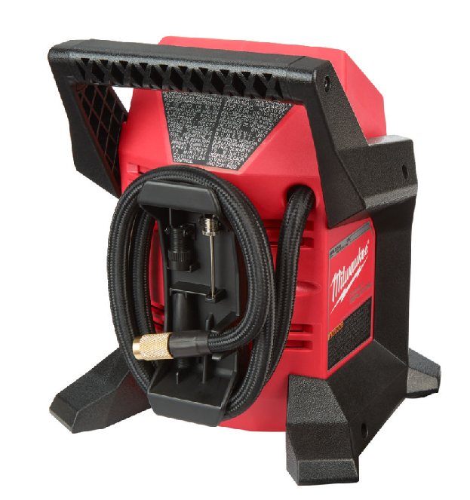

Alle 1,4 kilon painoisessa M12™ BI:ssä on integroitu kahva, joten sen voi ottaa mukaan lähes mihin tahansa. Vahvistettu kehikko suojaa pudotuksilta ja iskuilta. Lisäksi se on säänkestävä. Laitteen takapuolella on säilytyspaikka 66 cm letkulle ja lisävarusteille, kuten pallontäyttöneulalle, täyttösuuttimelle ja Presta istukalle.

M12™ BI:n messinkisuutin on helppo kiinnittää renkaisiin. Tärinää vaimentava jalusta pitää laitteen paikoillaan koko renkaantäytön ajan.

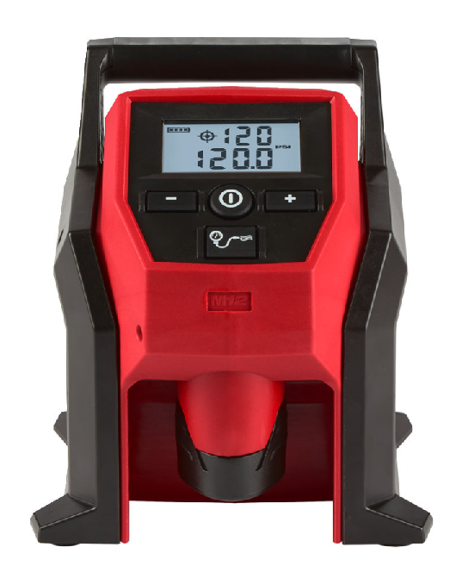

Alkaen toukokuusta 2018 kaupoista saatava M12™ BI on osa markkinoiden kattavinta pienikokoisten työkalujen järjestelmää. M12™ tuotevalikoimassa on nyt yli 70 ammattilaistason akkutyökalua, joiden kehityksessä on keskitytty tehoon, tuottavuuteen ja kannettavuuteen.

**Tekniset tiedot**

**M12™ inflaattori (M12 BI-0)**

* 24,9 l/min / 0 bar
* 17,8 l/min / 2,41 bar
* 0–8,27 bar / 120 psi
* Käyttösykli: 50 % (10 min päällä / 10 min pois päältä)
* Mittarin tarkkuus: +/- 3 %
* Letkun pituus: 66 cm
* Korkeus: 19 cm
* Leveys: 16,5 cm
* Paino akun kanssa: 1,4 kg

*Mukana 4 liitososaa: pallontäyttöneula, Presta istukka, täyttösuutin ja Schrader-pää. Akku ja laturi myydään erikseen.*

**Lisätietoja M12 BI inflaattorista saat videosta. Lähimmän myymäläsi löydät osoitteesta** [**www.milwaukeetool.fi**](http://www.milwaukeetool.fi)

MILWAUKEE®

Ensimmäinen Milwaukee-työkalu valmistettiin yli 90 vuotta sitten Wisconsinissa Yhdysvalloissa. Siitä lähtien Milwaukee on pyrkinyt tarjoamaan ammattilaisille markkinoiden parhaita ja kestävimpiä työkaluja. Nykyään Milwaukee-nimi yhdistetään tuotteisiin, joilla on korkein laatu, pisin käyttöikä ja paras luotettavuus, jota rahalla saa.

Milwaukeella *heavy duty* on enemmän kuin iskulause. Se on lupaus tarjota ammattilaisille vain parasta. Milwaukeen insinöörit eivät pelkästään suunnittele työkaluja; he suunnittelevat työkaluja, jotka suorittavat työtehtävät paremmin, nopeammin, varmemmin ja luotettavammin kuin muut.